Reporte monitoreo de medios: sección economía
Fundamentos de Investigación
Por: Yerklin Moreno y William Cuéllar

El análisis realizado para esta quinta entrega de monitoreo de medios en la sección de economía del diario Vanguardia, corresponde a las semanas del 29 de marzo al 25 de abril de 2022. Excluyendo la semana correspondiente a “Semana Santa”. Es decir, la semana que corresponde a los días del 11 al 17 de abril. Análisis que se realizó desde las categorías: temática y región.
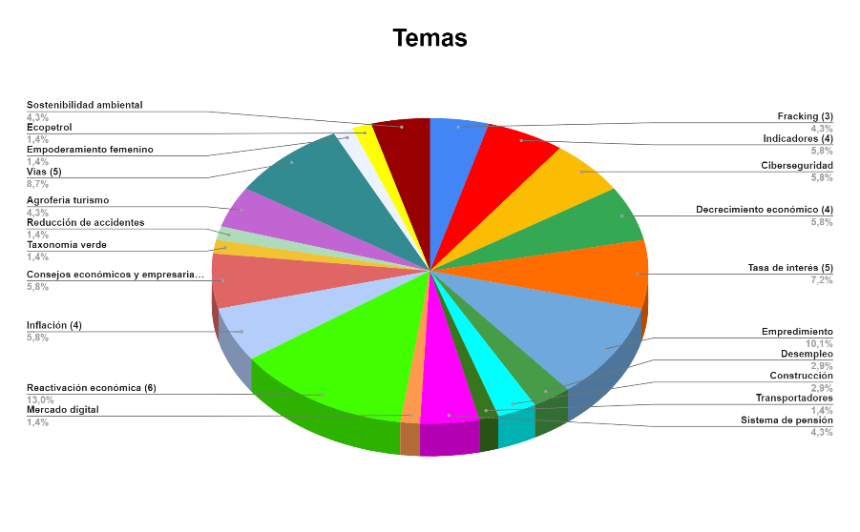
La muestra total de noticias de la sección de economía para el correspondiente análisis fue de 66 noticias; las cuales se dividieron en los siguientes ejes temáticos.
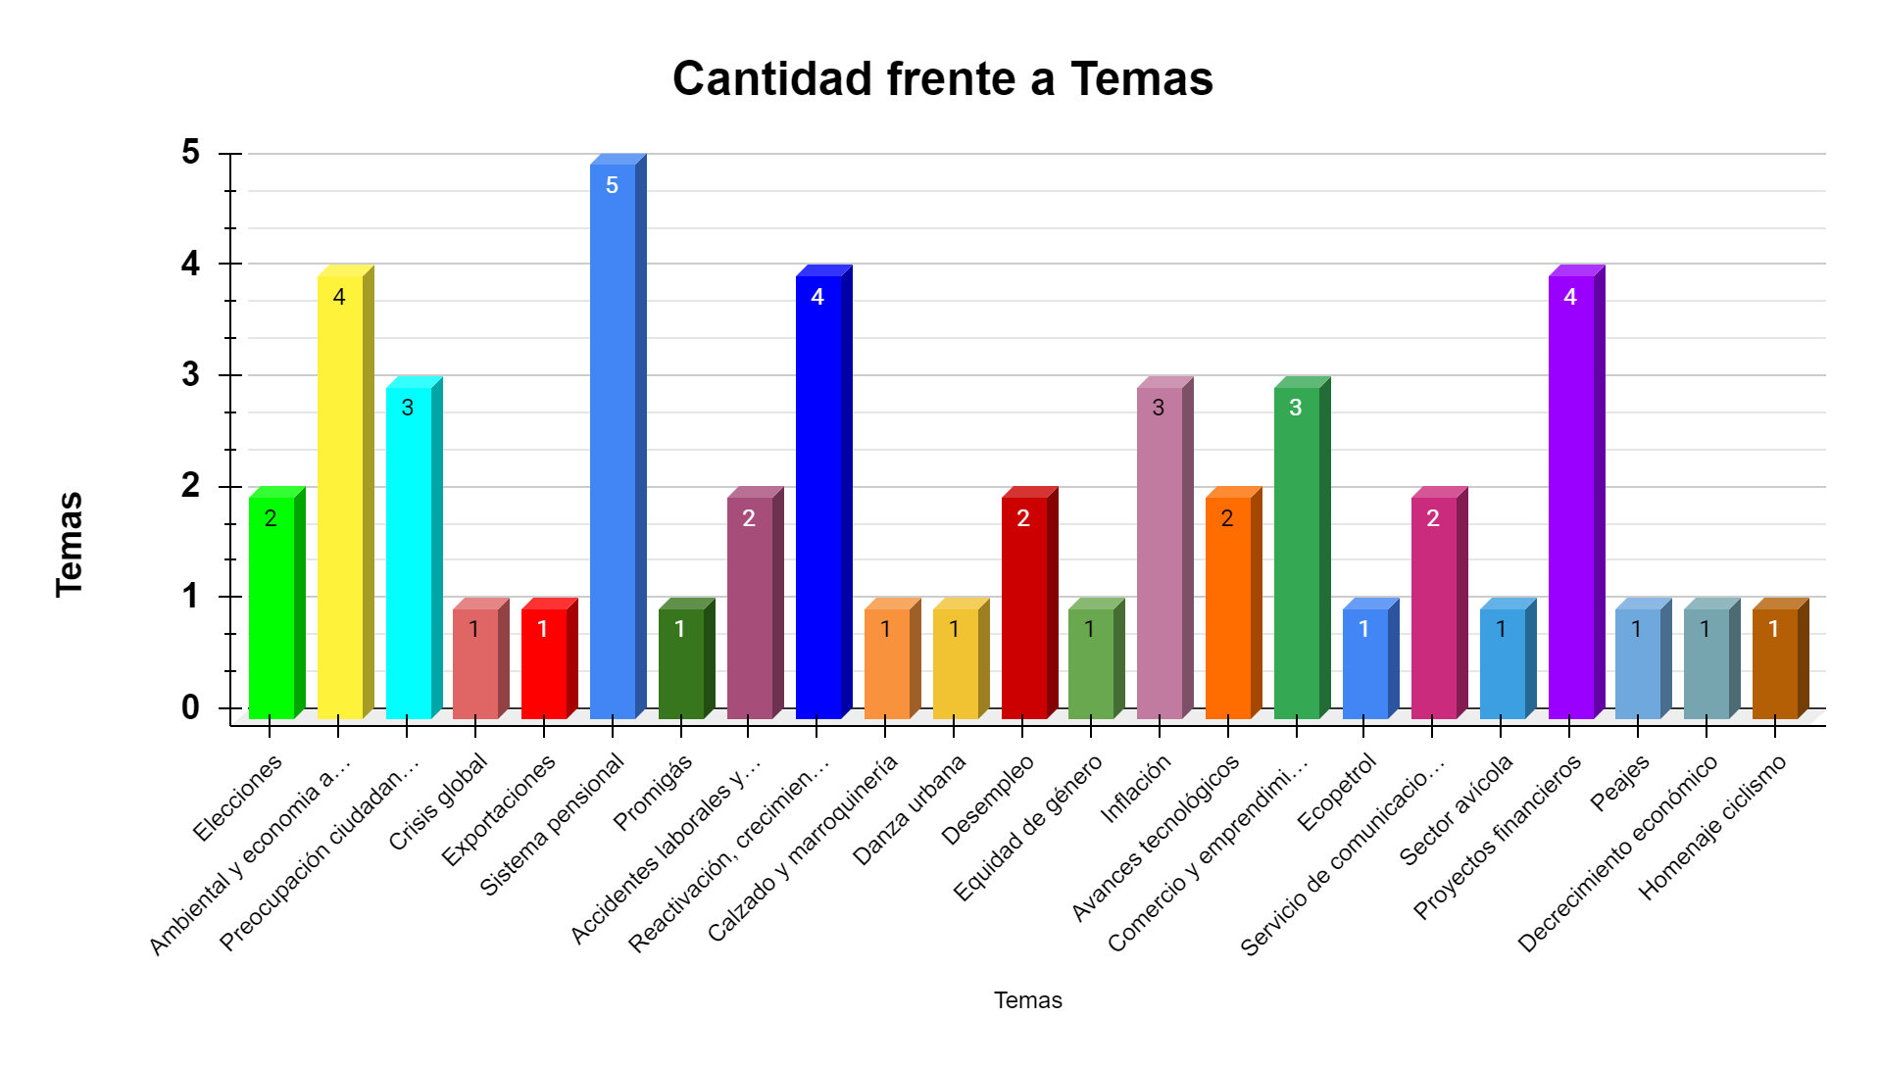
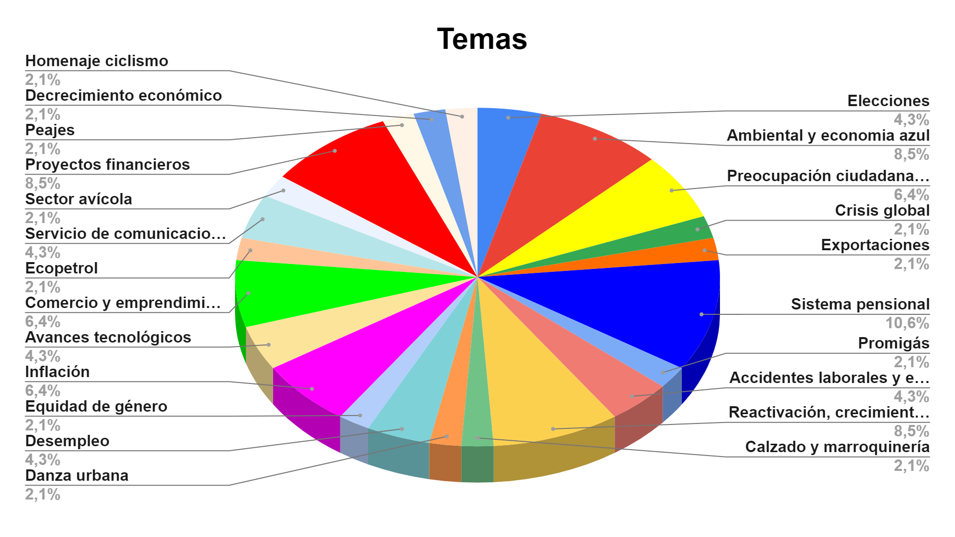
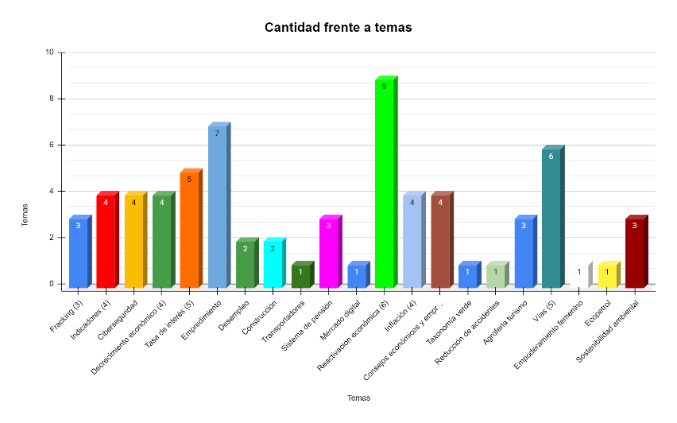

De la categoría denominada “Temática de la noticia” se obtuvieron las siguientes conclusiones:
- La temática “Sistema pensional” que para el monitoreo pasado se había posicionado como el tema más abordado por el diario, dejó de ser el tema principal y tuvo una disminución de 5 a 3 noticias en las que se presenta.
- El eje temático denominado crecimiento, reactivación y desarrollo económico desde que abandonó la cima del ranking había empezado a decrecer. Sin embargo, para el actual monitoreo recupera su puesto y además presenta un aumento significativo, pasando de 4 a 6 noticias en las que aparece.
- Las noticias relacionadas con el comercio y emprendimiento local que para el monitoreo anterior habían presentado un decrecimiento del 50% se mantienen casi iguales, a pesar de aumentar en (1) la cantidad de noticias que abordaron esta temática.
- Los temas relacionados con economía ambiental que habían empezado a tomar fuerza en el monitoreo anterior, vuelven y aparecen dentro de la sección, pero esta vez en menor cantidad, pues pasaron de ser 4 a ser 2 las noticias en las que estuvo presente.
- En el monitoreo anterior, se había hablado de la baja en el índice de noticias que hablan acerca de oportunidades laborales y educativas, para este informe, la tendencia se mantuvo y no hubo ninguna noticia acerca de estos ejes temáticos.
- Los indicadores económicos, los cuales son propios de esta sección, vuelven y toman fuerza dentro de los temas más concurridos. Comúnmente, el diario solo presente los indicadores comunes acerca del mercado mundial, pero en esta ocasión hay otros indicadores expuestos dentro de las noticias; por ejemplo, el de la confianza del consumidor.
- Ecopetrol aparece continuamente dentro del foco temático de la sección de economía. Esto se debe a que es una de las empresas más incidentes dentro de la economía nacional y por ende su aparición es continua, pero no abundante dentro de los monitoreos.
- La temática denominada inflación, que se viene presentando desde hace un par de informes, se sigue posicionando y cada vez son más las noticias relacionadas con este eje temático. En el pasado fueron 3, para el actual 4.
- El eje temático "Tasa de interés” había sido muy poco abordado hasta el presente monitoreo, en el que fue el tema central de 5 noticias.
- El fracking, tema de interés en las últimas semanas en el país, es otro de los ejes temáticos que más sobresalieron en el presente monitoreo, estando presente en 3 noticias.
- Hemos mencionado anteriormente, la característica que posee la sección economía de Vanguardia de, por medio de ciertas noticias, brindar consejos económicos y empresariales a sus lectores. Este es un eje temático que desapareció por algunos monitoreos, pero para el actual aparece nuevamente y con fuerza, siendo 3 noticias las que los poseen.
- El eje temático “Decrecimiento económico” que desde hace un par de monitoreos no era eje de noticias, aparece nuevamente dentro del radar. Y además, lo hace con una cola de (4) noticias en las que se presenta.
- El eje temático “Vías” que durante el segundo monitoreo había sido de los más tocados, vuelve a su tendencia para el actual. Siendo el eje temático de 5 de las noticias analizadas durante el presente monitoreo.
- Se registró la aparición de nuevos ejes temáticos como reducción de accidentes, ciberseguridad y empoderamiento femenino.
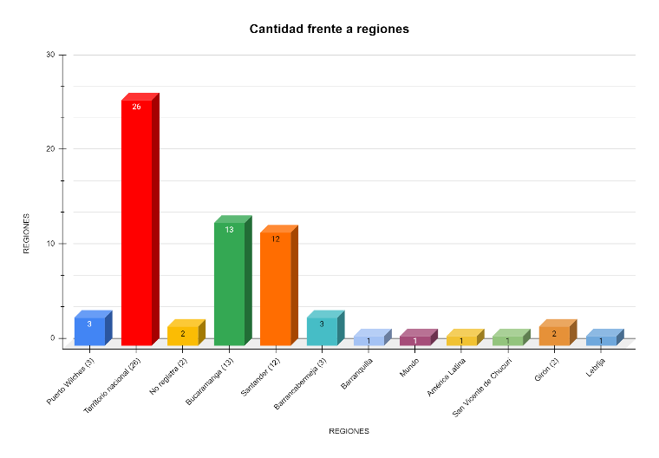
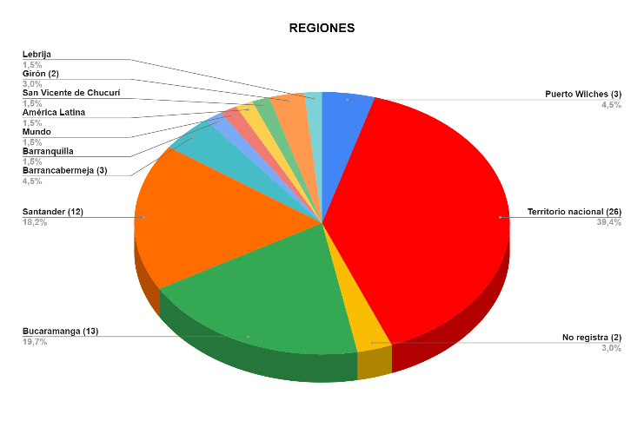
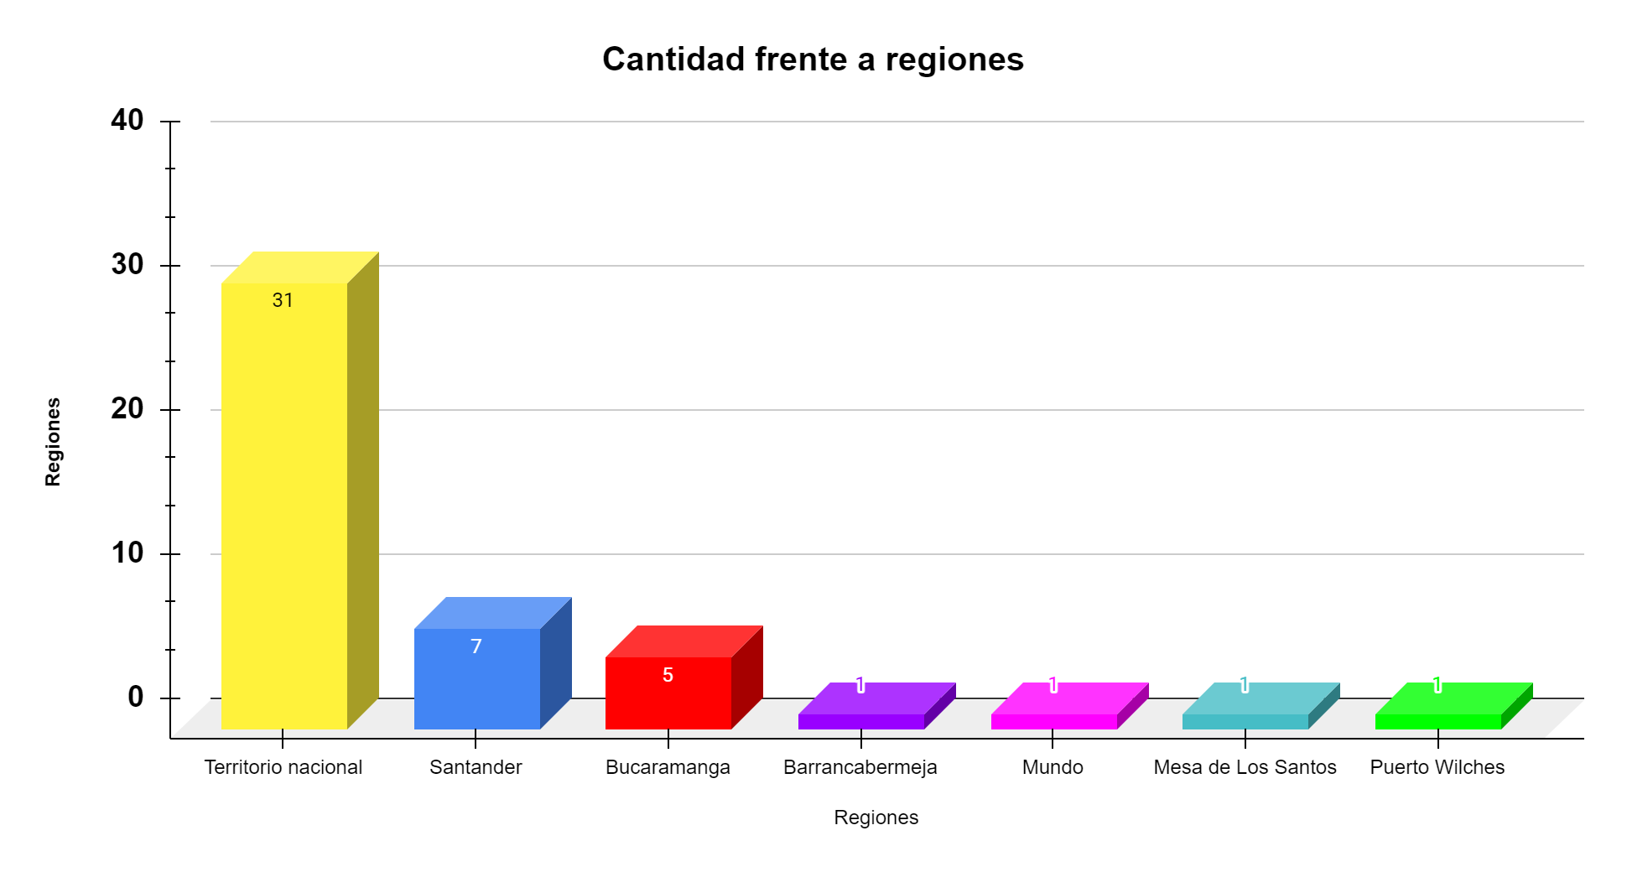
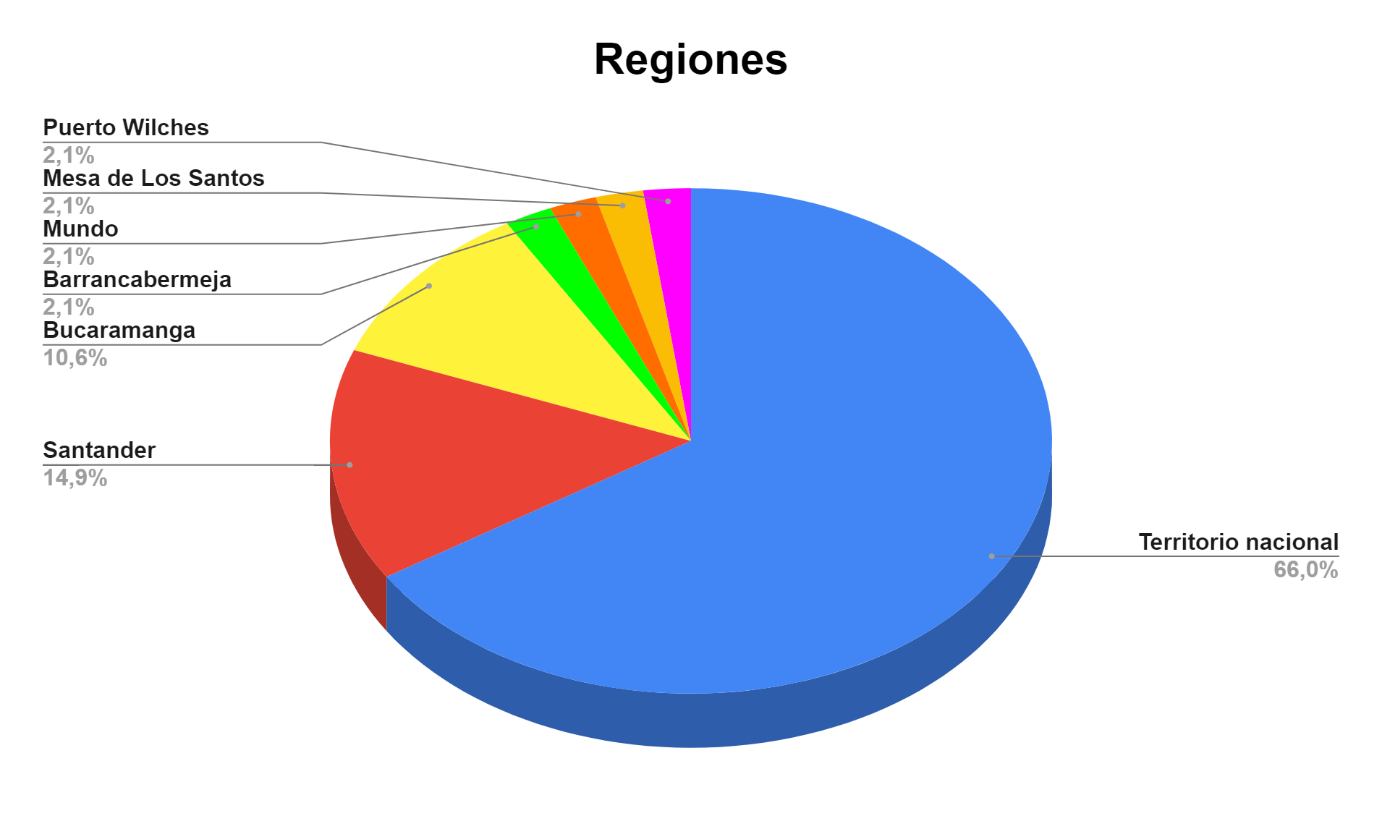

De la categoría denominada “Regiones” se obtuvieron las siguientes conclusiones:
- El territorio nacional continúa como el principal lugar donde tienen mayor presencia los hechos económicos. Con respecto al monitoreo anterior, tuvo un decrecimiento en la cantidad de noticias en la que aparece, pasando de 31 a 26 nuevamente.
- Bucaramanga se sigue ubicando como la ciudad eje de los acontecimientos económicos publicados en Vanguardia. Para el presente monitoreo hubo un aumento en su presencia, pues para el monitoreo anterior solo se presentó 5 veces. Sin embargo, para el actual, Bucaramanga fue sitio de los hechos en 13 ocasiones.
- Santander, la principal región del diario Vanguardia, continúa sumando apariciones. Para los monitoreos anteriores había presentado estabilidad en las estadísticas, siendo 7 veces la cantidad de ocasiones que hizo presencia en los dos últimos monitoreos. Sin embargo, en el presente monitoreo se rompió la tendencia y la región “Santander” pasó de estar presente 7 veces, a estar presente 12 veces.
- Mesa de Los Santos, Puerto Wilches y Barrancabermeja, son algunos de los municipios que desde el monitoreo anterior vienen apareciendo con mayor frecuencia. Por ejemplo, Puerto Wilches y B/bermeja fueron lugar del hecho de noticias 3 veces, respectivamente. Lo que es curioso porque nunca sobrepasaban la cantidad de 1.
- Por último, para este monitoreo se presentó una noticia que no cataloga una región propia, sino que engloba la categoría y nos habla del mundo en sí.

